**Assignment1: UDP Multicast based P2P Open Chatting Program**

2016025078 강덕영

**-개요**

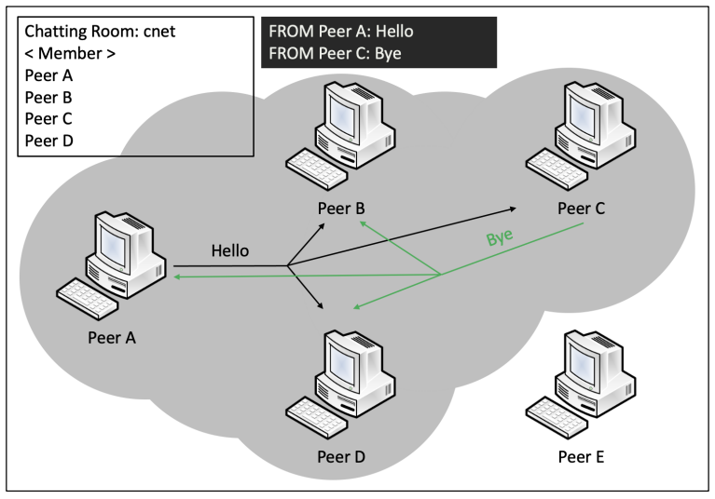Java에서 제공하는 UDP multicast socket을 이용하여 multicast 기반의 P2P 프로그램을 구현하였습니다.

위 그림과 같이, 특정 채팅방에 참여한 peer들의 채팅이 multicast를 통해 모든 구성원(본인 포함)들에게 전달됩니다. peer들은 채팅방 이름으로 특정지어지는(SHA-256 해시 이용) multicast address에 group을 형성한 후, UDP multicast socket을 통해 본인 메시지 전송과 상대방 메시지 수신을 진행하게 됩니다. 이때, 채팅 메시지를 보내는 동작과 다른 사용자의 채팅 메시지를 읽는 동작을 동시에 수행되어야 하므로 각 동작을 thread로 구현하였습니다.

**-구현 세부사항**

사용 언어는 Java이며, 이 프로그램은 Peer.java 파일을 컴파일 및 실행함으로써 구동됩니다.

Peer.java 파일에는 다음 세 가지 클래스가 존재합니다.

1. Peer

이 프로그램의 전체 로직(main)이 포함된 클래스입니다. 채팅방 들어가기, 나가기와 같은 명령어들을 콘솔에 띄어주면서 사용자가 채팅 프로그램을 사용할 수 있도록 도움을 주는 기능을 합니다. 그리고 사용자가 채팅방에 들어가면 다른 사용자와 메시지를 주고 받을 수 있도록 스레드를 생성 및 실행시킵니다.

2. MessageSenderUDPThread

사용자의 입력을 다른 사용자에게 전송하기 위한 스레드를 생성하는 클래스입니다. 스레드를 동작시키면 동일한 multicast address에 포함된 사용자에게 multicast socket을 통해 메시지를 전송합니다.

3. MessageReceiverUDPThread

다른 사용자로부터의 메시지를 받기위한 스레드를 생성하는 클래스입니다. 스레드를 동작시키면 multicast address로 특정지어지는 그룹에 참가하고, multicast socket을 통해 다른 사용자의 메시지를 기다립니다.

Java Peer 500 와 같이 특정 포트 번호(500)을 명시하여 프로그램을 시작하게 되면, 사용자는 #JOIN <채팅방 이름> <사용자 이름> 명령어를 통해 특정 채팅방에 참여할 수 있습니다. 해당 이름의 채팅방이 없다면 새로 생성한 후 참여하게 됩니다. 채팅방에 참여한 후에는 메시지를 전송할 수 있으며, 동일한 채팅방에 참여한 다른 사용자가 입력한 메시지도 수신할 수 있습니다.

채팅방에서 나오려면 #EXIT 명령어를 사용하면 되고, 이후에 프로그램을 완전히 종료하기 위해선 #QUIT 명령어를 입력하면 됩니다. 만약 다시 채팅방에 들어가고 싶다면 #JOIN <채팅방 이름> <사용자 이름> 명령어를 이용하면 됩니다.

**-코드**

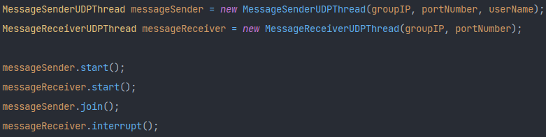메시지를 보내는 스레드와 받는 스레드를 생성하여 사용자가 전송과 수신을 동시에 할 수 있도록 하는 코드입니다. 사용자가 #EXIT 명령어를 입력하여 채팅방에서 나오기 전까진 전송과 수신을 동시에 할 수 있어야 합니다. 따라서 전송 스레드가 끝나기 전에(즉, 아직 채팅방에 있을 때) 다음 코드 라인이 실행되지 않도록 join 함수를 호출하였습니다. 사용자가 채팅방에서 나오고 join 함수를 통해 전송 스레드가 종료됐다면, 수신 스레드에 interrupt를 발생시켜 수신 스레드도 종료합니다.

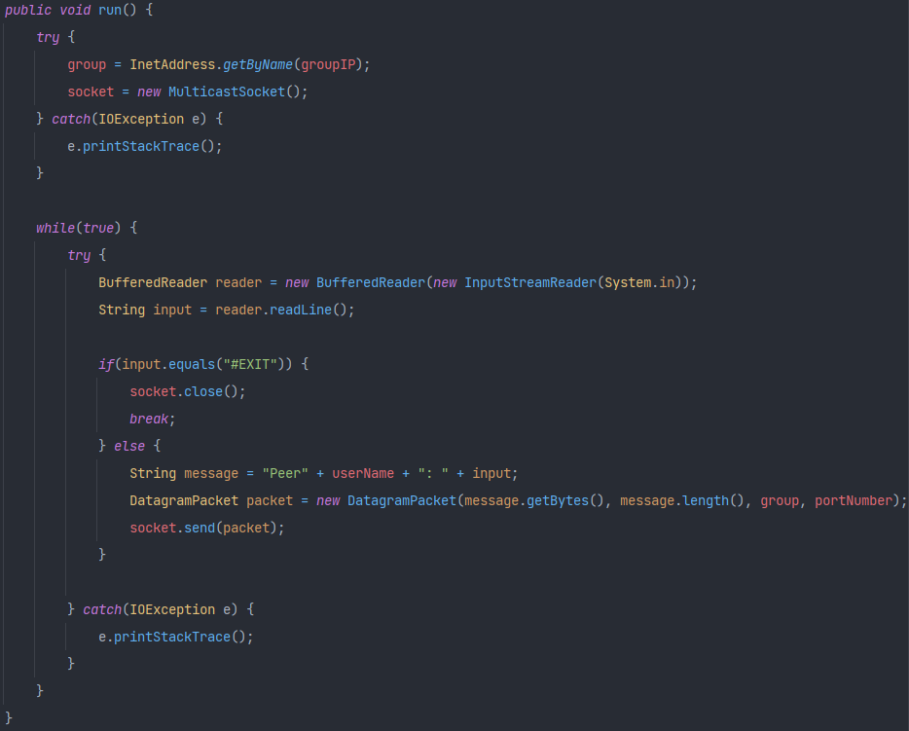

MessageSenderUDPThread 클래스 내에 정의한 run 함수입니다. 전송 스레드가 실행되면 사용자는 메시지를 채팅창에 입력할 수 있습니다. 이 메시지를 이용해 패킷을 생성하고, multicast socket을 통해 같은 채팅방에 있는 사용자에게 전송합니다.

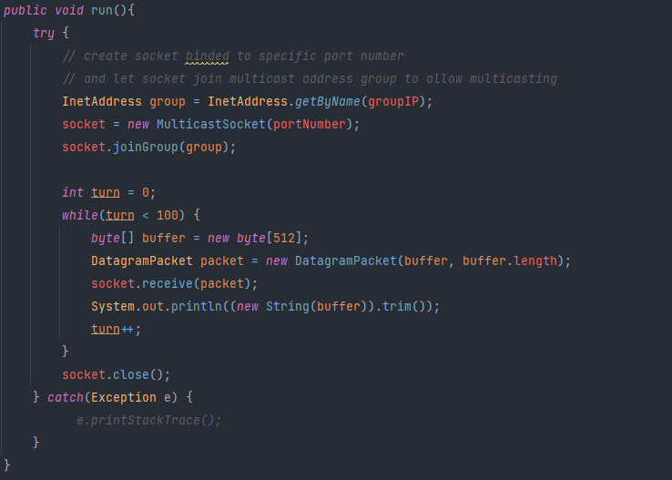

MessageReceiverUDPThread 클래스 내에 정의한 run 함수입니다. 수신 스레드가 실행되면 multicast socket을 group에 join 시킵니다. 그리고 해당 socket에서 다른 사용자의 메시지가 들어오는 것을 기다리게 됩니다. 참고로 최대 100번의 메시지 수신만 가능하게 구현하였습니다.

**-프로그램 실행 방법**

운영체제: Windows 10

Assignment1_2016025078_강덕영.zip 파일을 압축 해제 후 cmd를 통해 ComputerNetwork\src 경로로 이동 후 진행하면 됩니다.

컴파일: javac Peer.java

프로그램 실행: java Peer <포트 번호>

프로그램 내 명령어:

#JOIN <채팅방 이름> <사용자 이름>: 입력한 이름으로 특정 채팅방에 들어가기

#EXIT: 채팅방에서 나오기

#QUIT: 프로그램 종료하기

참고로 #QUIT은 프로그램을 실행했을 때 혹은 채팅방에서 나왔을 때 사용 가능한 명령어입니다.

-**프로그램 실행 캡쳐**

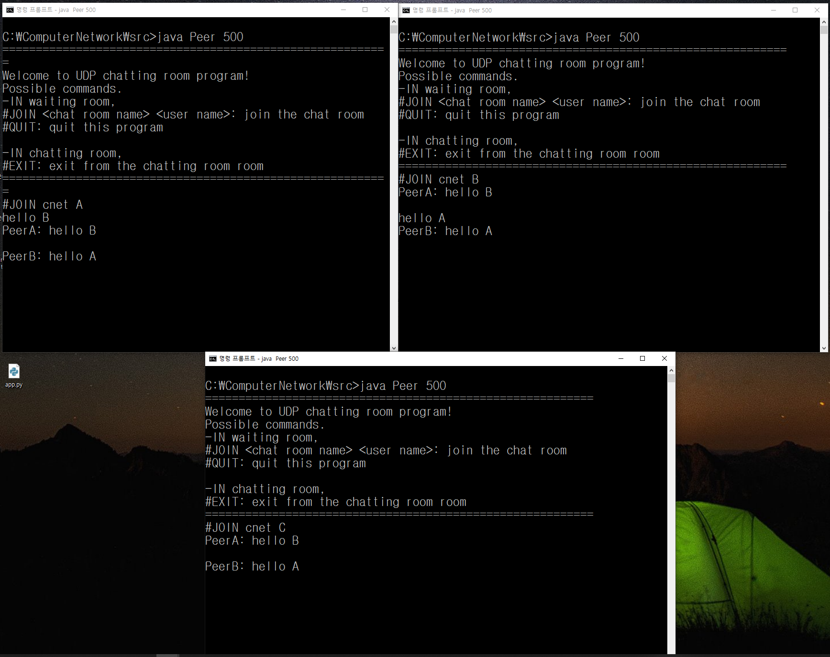

위 사진은 peerA, peerB, peerC가 동일한 채팅방에 참가한 모습입니다. peerA가 채팅창에 "hello B", peerB가 채팅창에 "hello A"라고 입력한 것을 peerC의 화면에서 확인할 수 있습니다.